Omar Teixeira González,

UO281847

***Administración de Sistemas y Redes***

*Sesión 8*

# Tabla de contenidos.

Tabla de contenidos. 2

Parte 1: Obligatoria 3

Descarga el XAMPP de https://www.apachefriends.org/ e instálalo en el servidor Windows. Comprueba que funcionan los servicios HTTP, MYSQL y FTP así como el PHP una vez configurados. 3

Descarga e instala WordPress para Windows desde https://wordpress.org/. Cambia su aspecto visual por uno que no sea el estándar que se proporciona por defecto. Debe funcionar en el puerto 80, es posible que haya algún problema para ello, soluciónalo. 6

Entrega como práctica un documento indicando todos los problemas que te has encontrado y cómo los has solucionado, en especial el problema con el puerto 80. Debe incluir una guía de instalación para administradores mencionando las versiones empleadas de todos los productos así como de una guía para el usuario encargado de administrar y añadir contenidos para el WordPress. Debe mostrar también capturas de la pantalla principal de este CMS. 8

Instalar el php (y el httpd si no estuviera ya instalado), la base de datos y el interface de php para acceder a la base de datos. 11

Abrir cortafuegos si no lo está ya. 12

Iniciar servicios. 13

Hacer segura la instalación de la base de datos, básicamente poniendo clave al usuario root. 14

Crear una base de datos para Joomla y un usuario con privilegios para acceder a ella. 15

Descargar y descomprimir Joomla, es posible que haya que instalar tar y wget: 16

Se omite el resto de los pasos los cuales se deberán averiguar. Entrega como práctica un documento indicando todos los problemas que te has encontrado y cómo los has solucionado. Debe incluir una guía de instalación para administradores mencionando las versiones empleadas de todos los productos así como de una guía para el usuario encargado de administrar y añadir contenidos para el Joomla. Debe mostrar también capturas de la pantalla principal de este CMS. 18

Parte 2: Opcional 29

Tanto en el servidor Windows como en el de Linux crea una base de datos con su usuario, contraseña y permisos y comprueba que puede acceder a ella vía PHP. Utiliza esta secuencia SQL para crear una tabla sencilla y comprobar que funciona mostrando los resultados. 29

Utiliza este programa en PHP para comprobar que se puede acceder a la base de datos vía web. Substituye los datos de base de datos, usuario y contraseña por los que se hayan empleado. 29

Entrega un documento con todos los pasos realizados y una captura de pantalla desde un cliente web mostrando el contenido de la tabla generado por el script anterior. 29

1. En Windows: 29

2. En Linux: 31

# Parte 1: Obligatoria

## Descarga el XAMPP de <https://www.apachefriends.org/> e instálalo en el servidor Windows. Comprueba que funcionan los servicios HTTP, MYSQL y FTP así como el PHP una vez configurados.

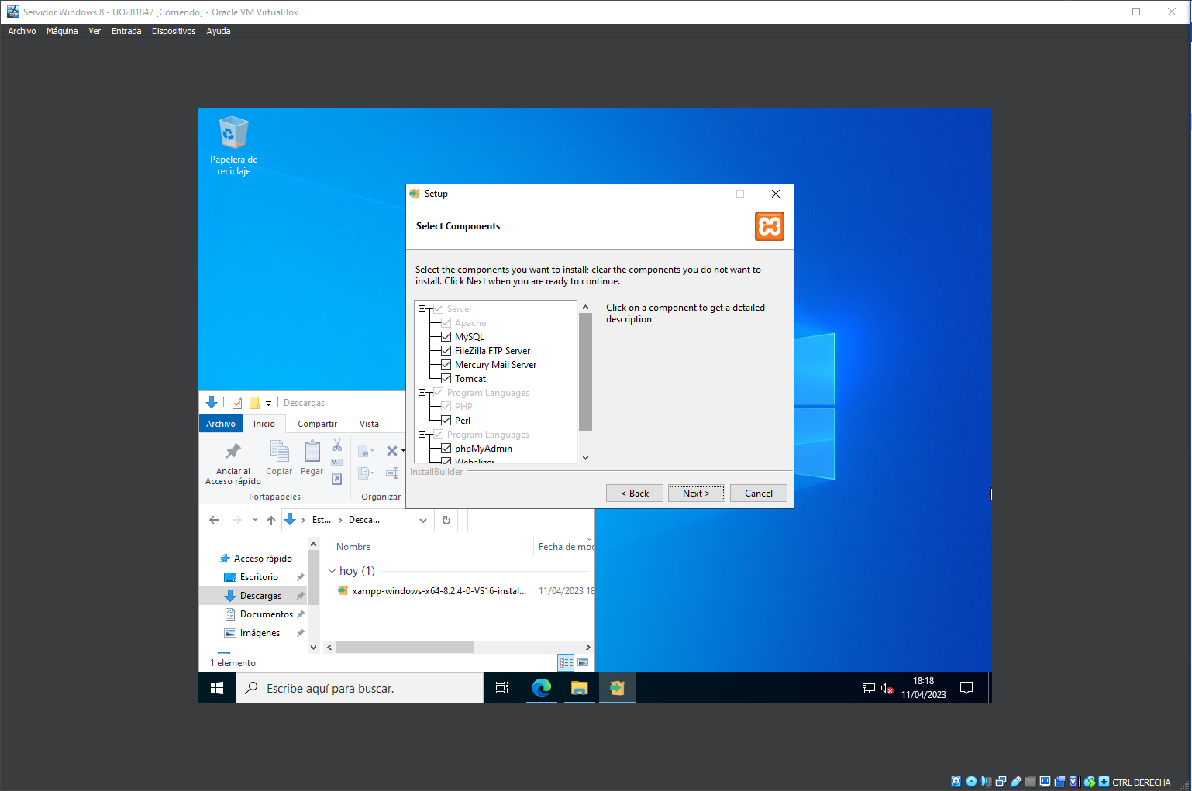

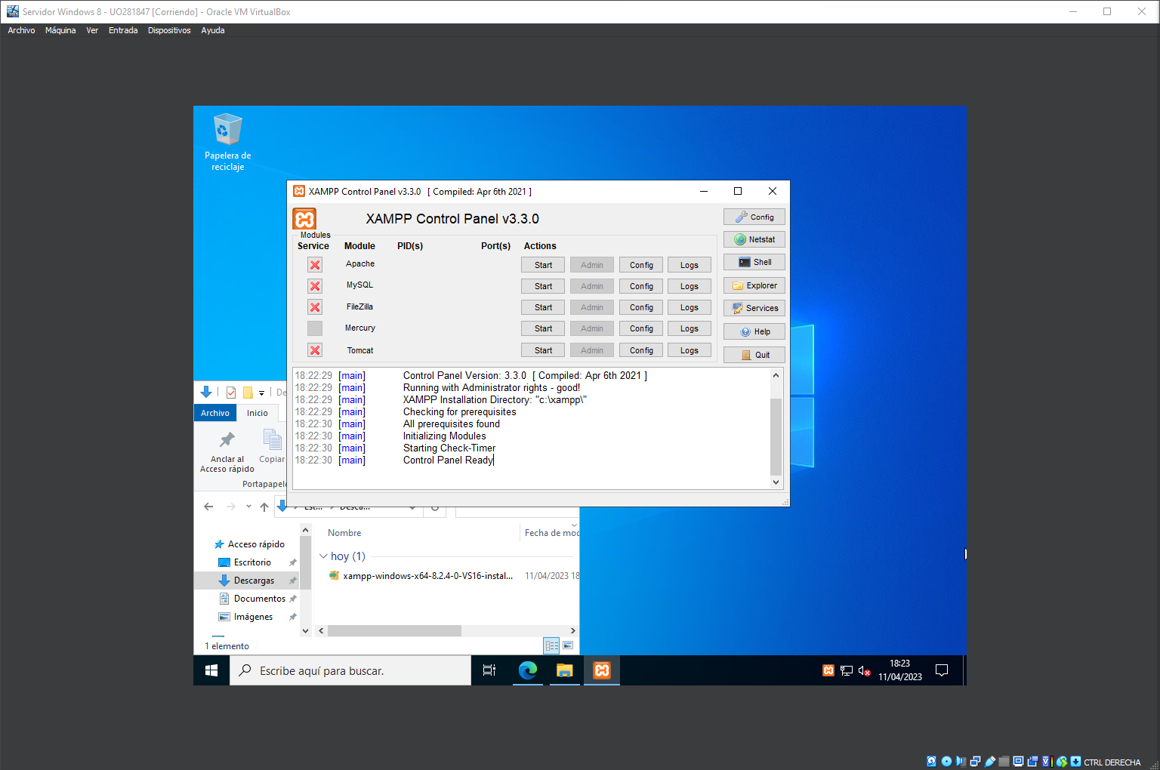

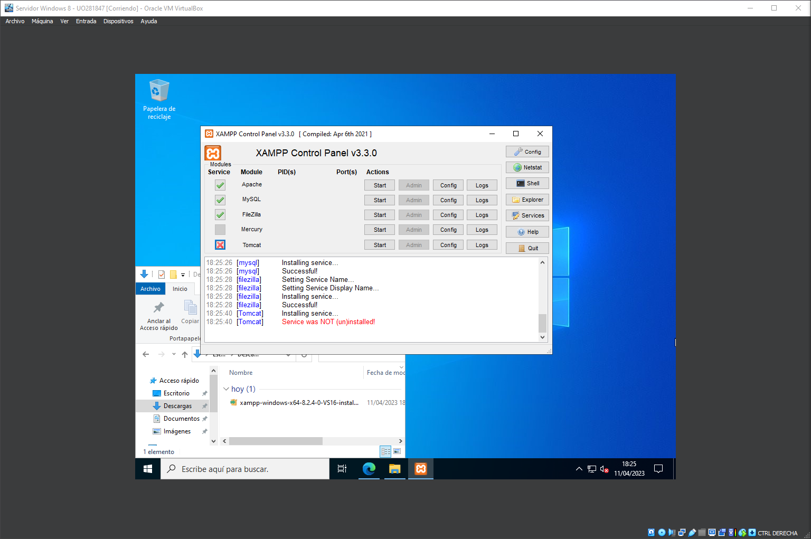

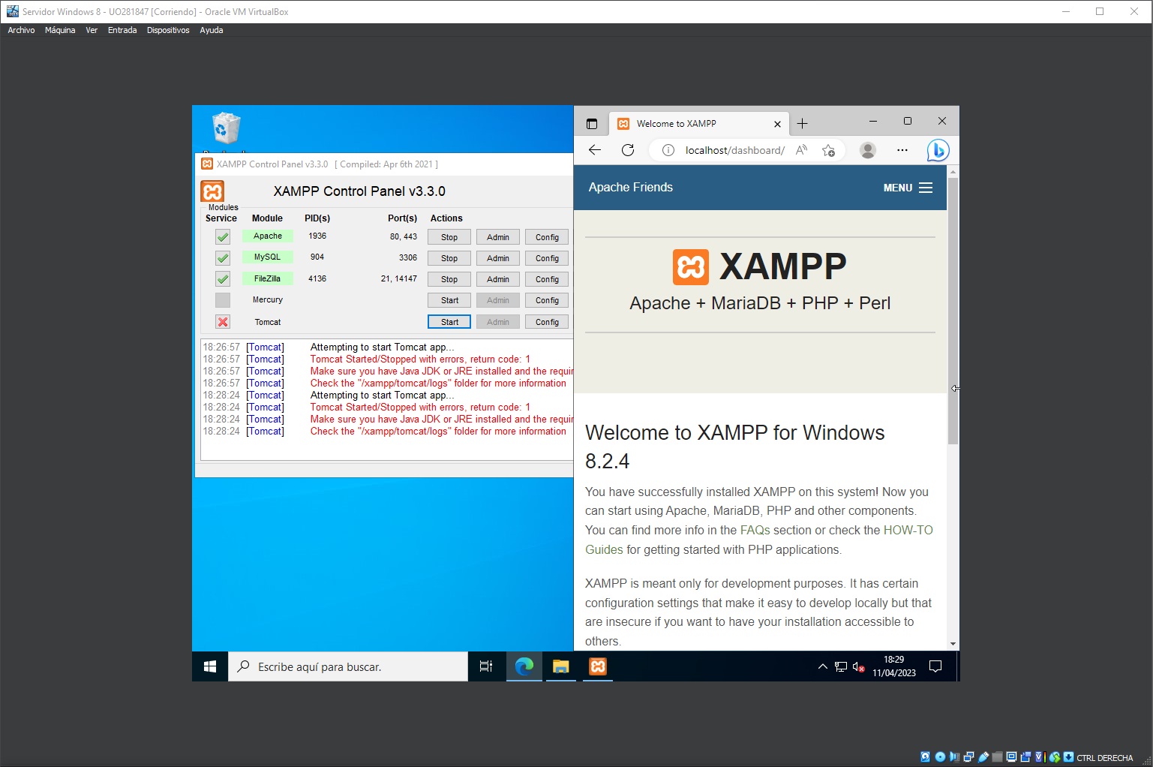

## Descarga e instala WordPress para Windows desde <https://wordpress.org/>. Cambia su aspecto visual por uno que no sea el estándar que se proporciona por defecto. Debe funcionar en el puerto 80, es posible que haya algún problema para ello, soluciónalo.

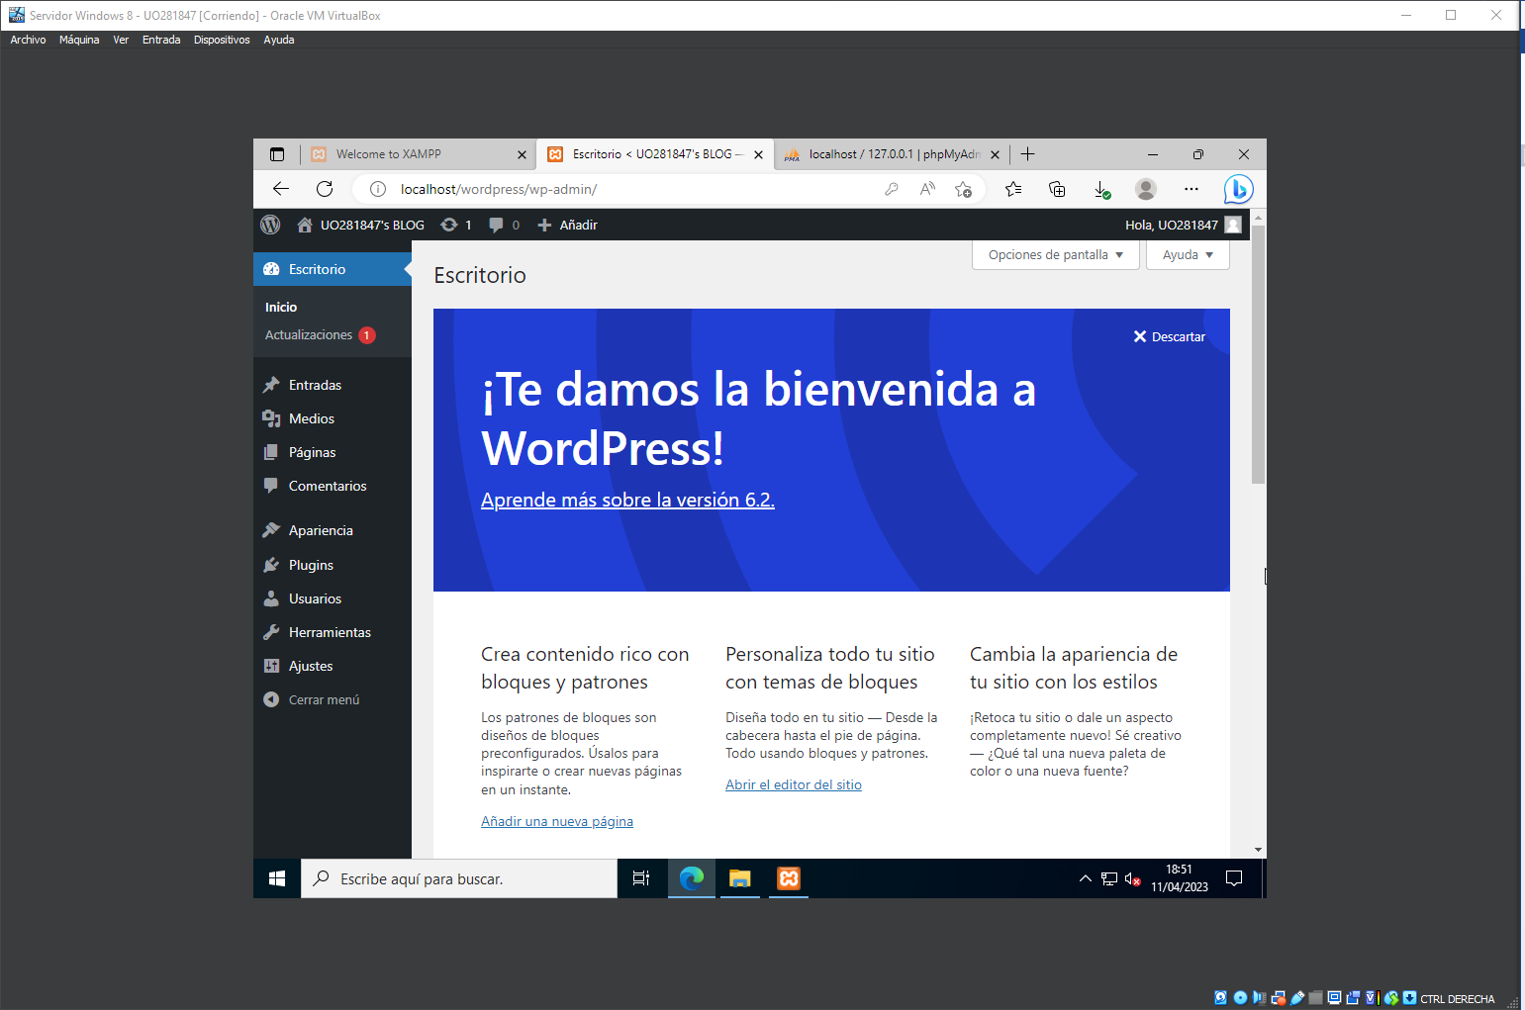

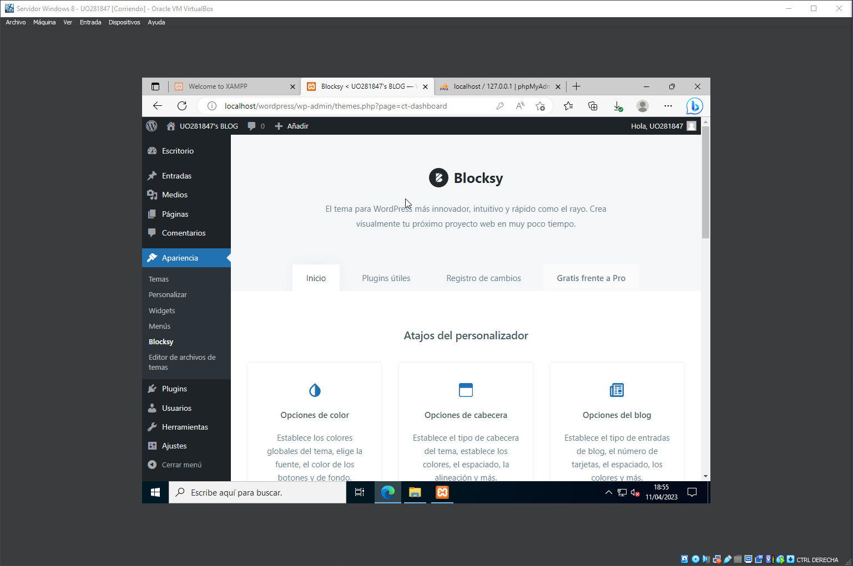

## Entrega como práctica un documento indicando todos los problemas que te has encontrado y cómo los has solucionado, en especial el problema con el puerto 80. Debe incluir una guía de instalación para administradores mencionando las versiones empleadas de todos los productos así como de una guía para el usuario encargado de administrar y añadir contenidos para el WordPress. Debe mostrar también capturas de la pantalla principal de este CMS.

Para poder configurar el sitio web, se debe ir a: localhost/wordpress/wp-admin, una vez allí, se nos pedira nuestras credenciales para acceder como administrador. Tras esto, veremos en el principal.

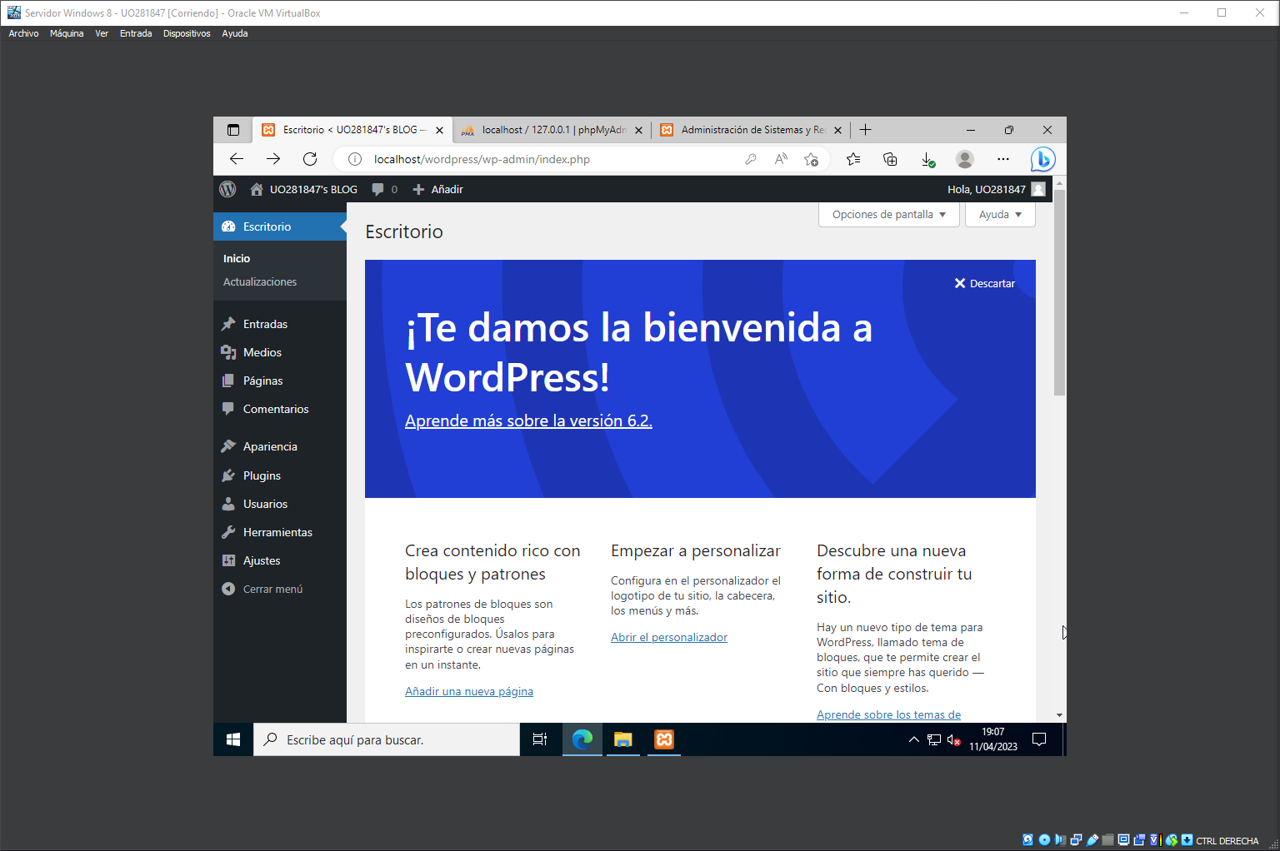

*Y podremos llevar a cabo la gestión del sitio web, así como añadir nuevas entradas o páginas, en este caso, se ha creado un documento a modo de demostración de la práctica.*

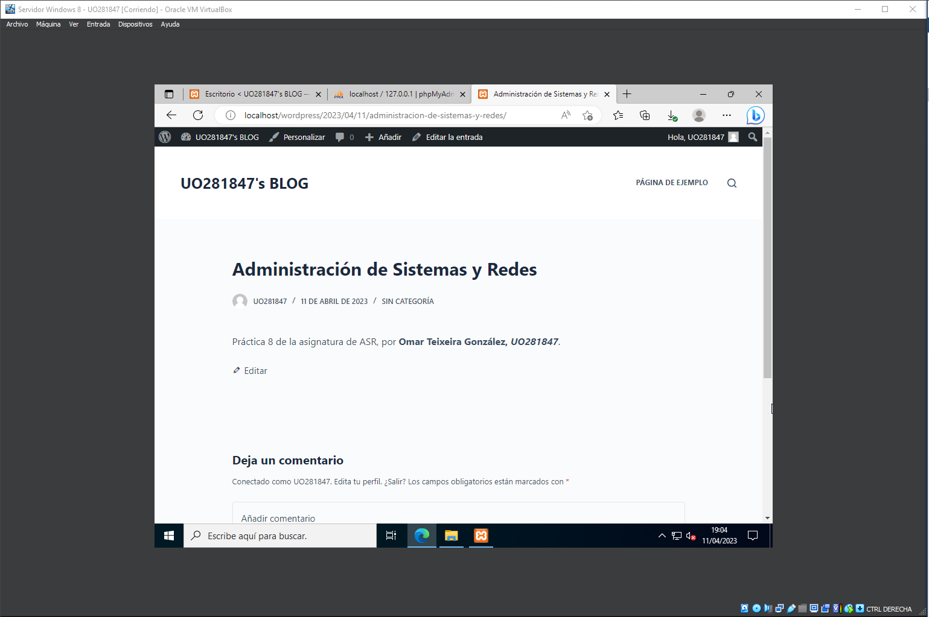

*Para la realización de este proceso, se han empleado las versiones 8.2.4 y 6.2 de XAMPP y WordPress respectivamente.*

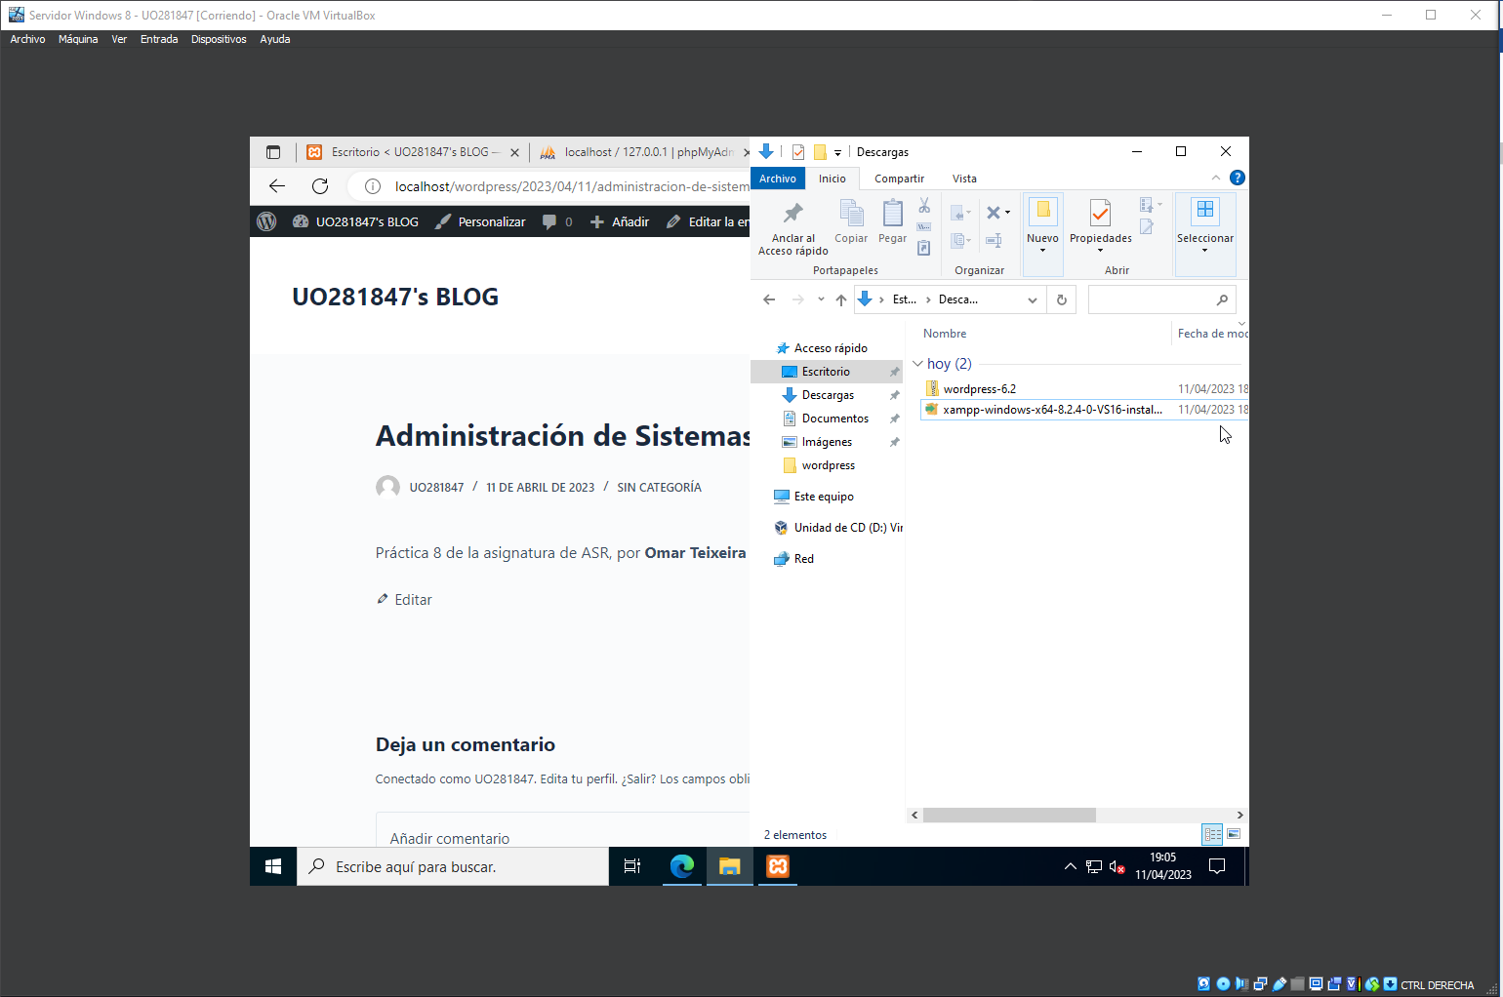

*Cabe mencionar, que para la realización de esto, no se han encontrado problemas, ni el esperado problema del puerto 80 ni nada por el estilo.*

## Instalar el php (y el httpd si no estuviera ya instalado), la base de datos y el interface de php para acceder a la base de datos.

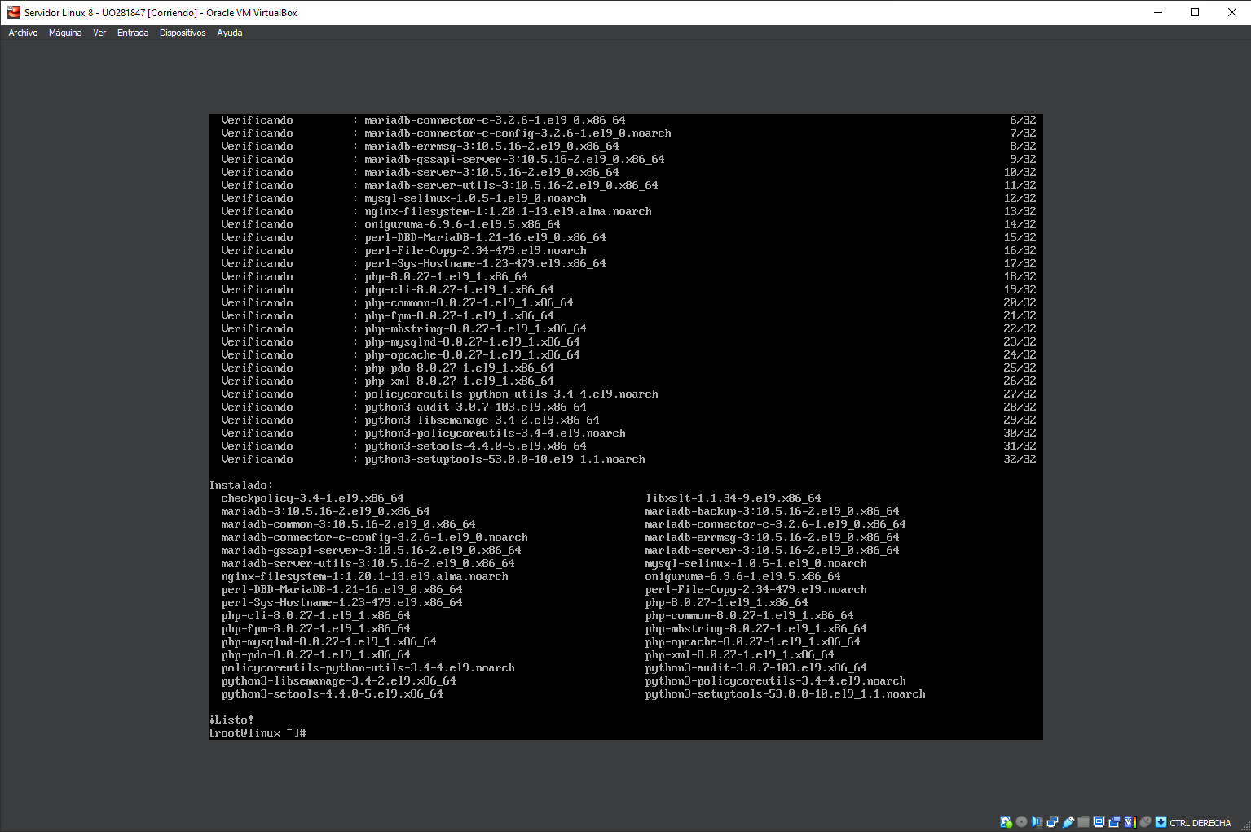

## Abrir cortafuegos si no lo está ya.

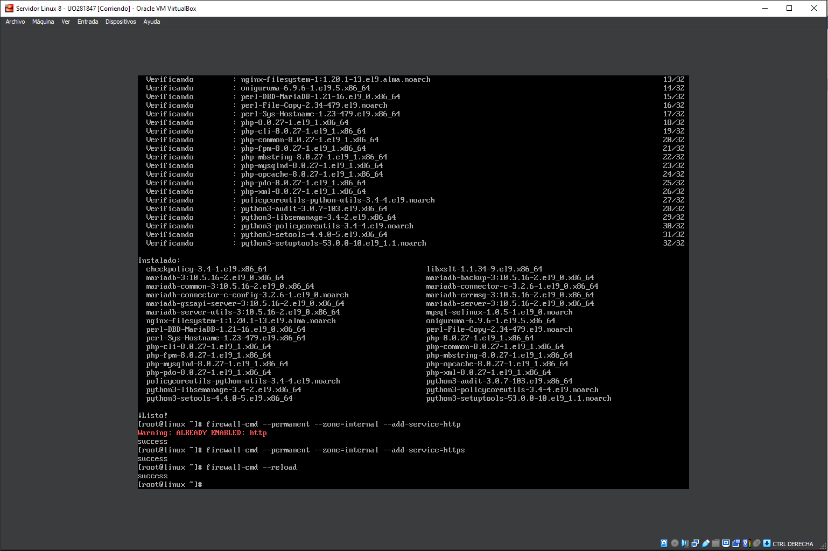

## Iniciar servicios.

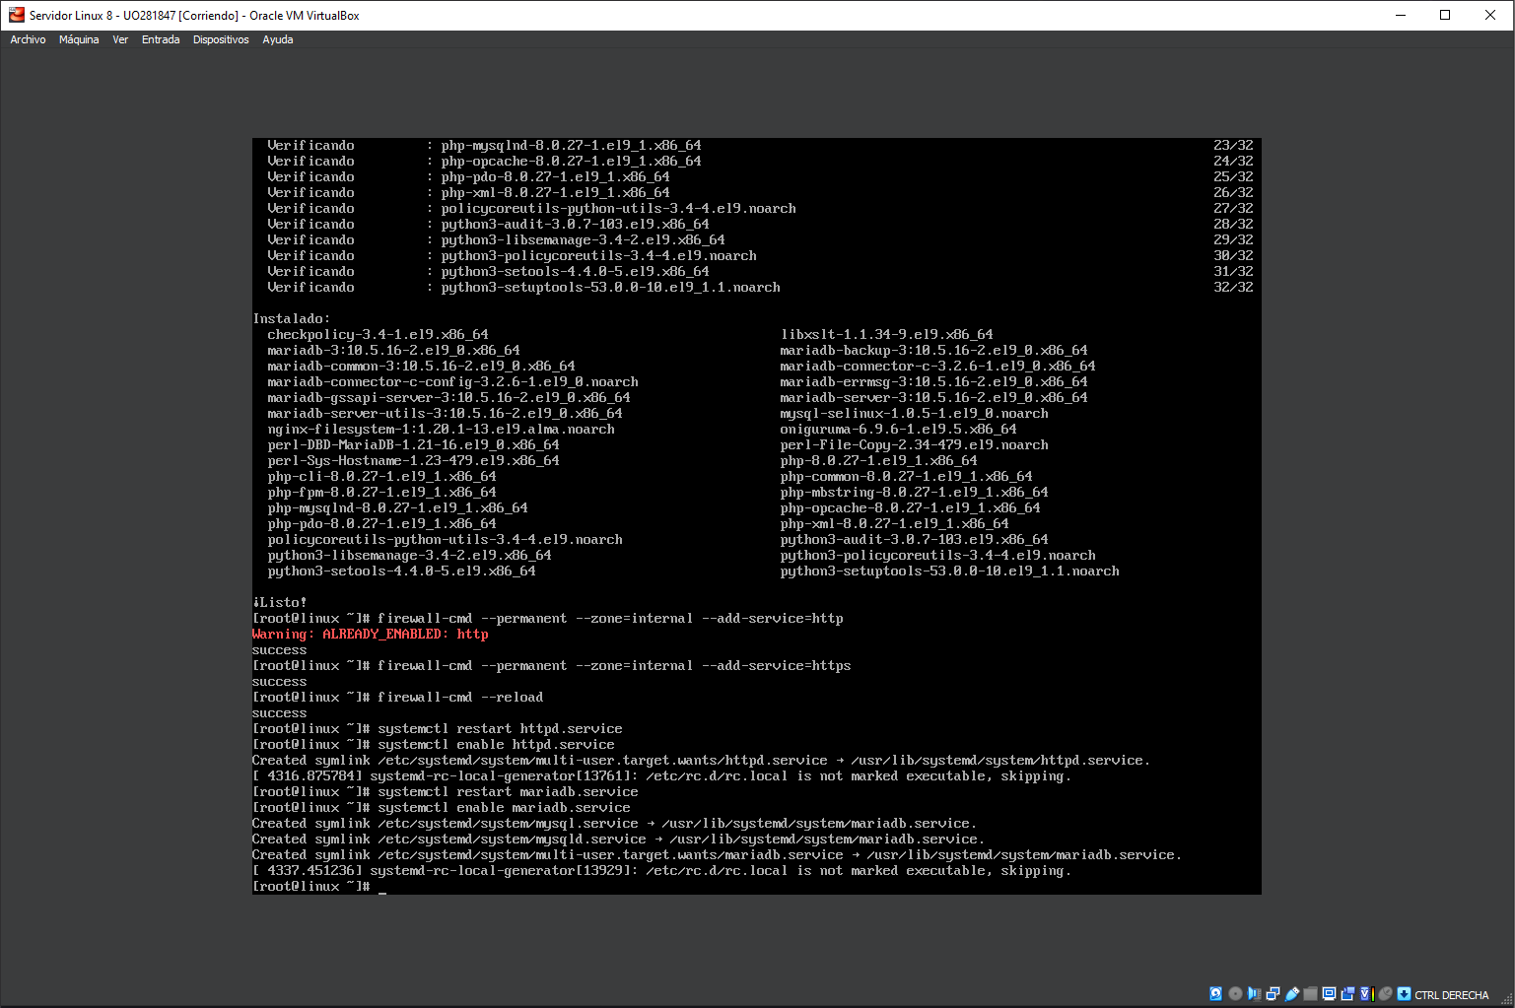

## Hacer segura la instalación de la base de datos, básicamente poniendo clave al usuario root.

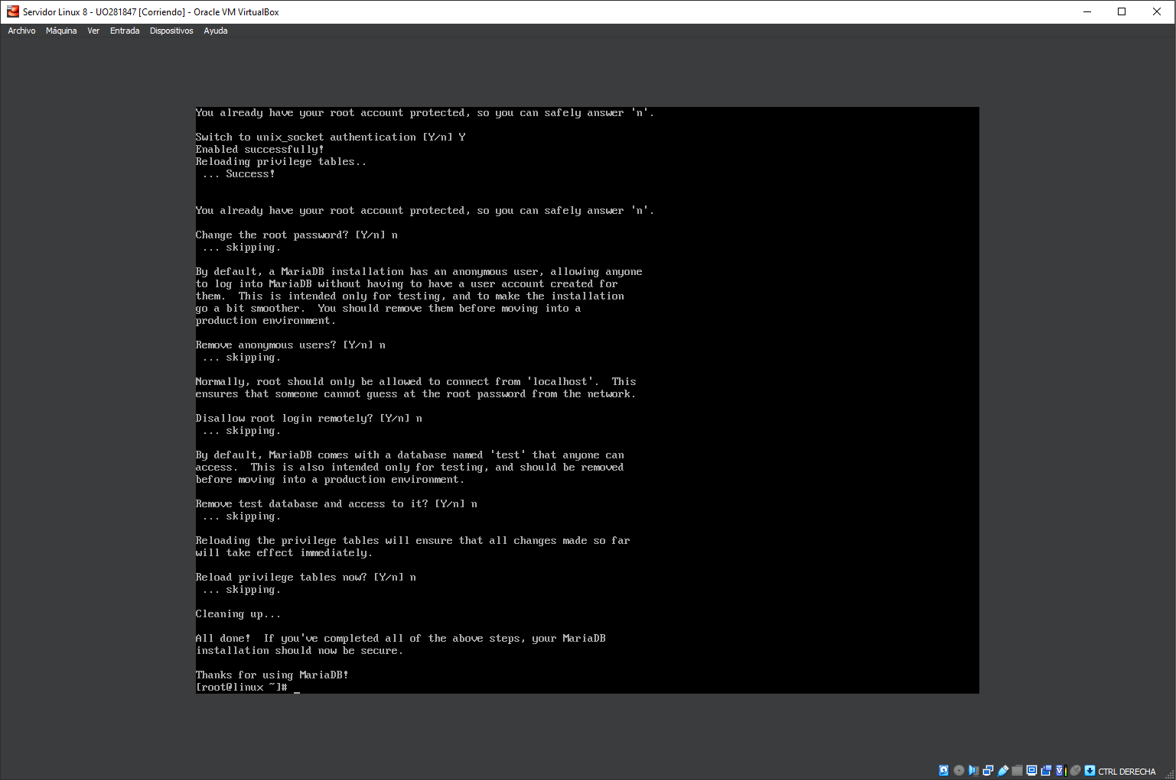

## Crear una base de datos para Joomla y un usuario con privilegios para acceder a ella.

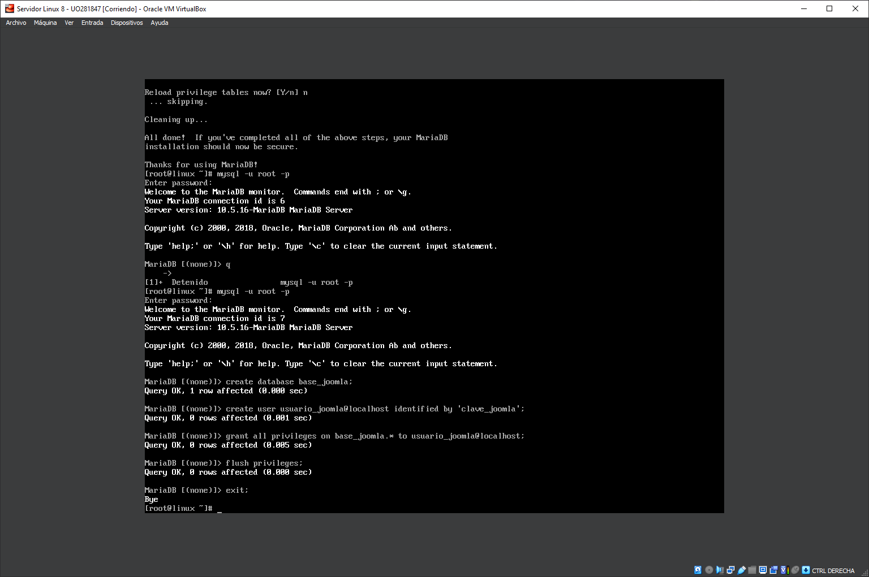

## Descargar y descomprimir Joomla, es posible que haya que instalar tar y wget:

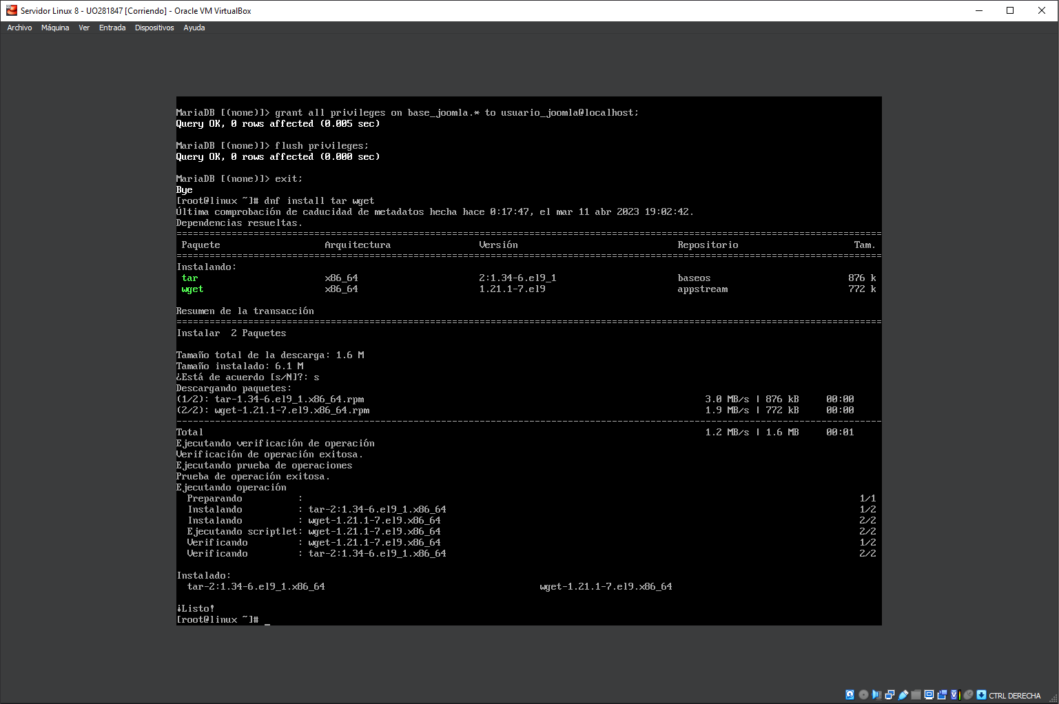 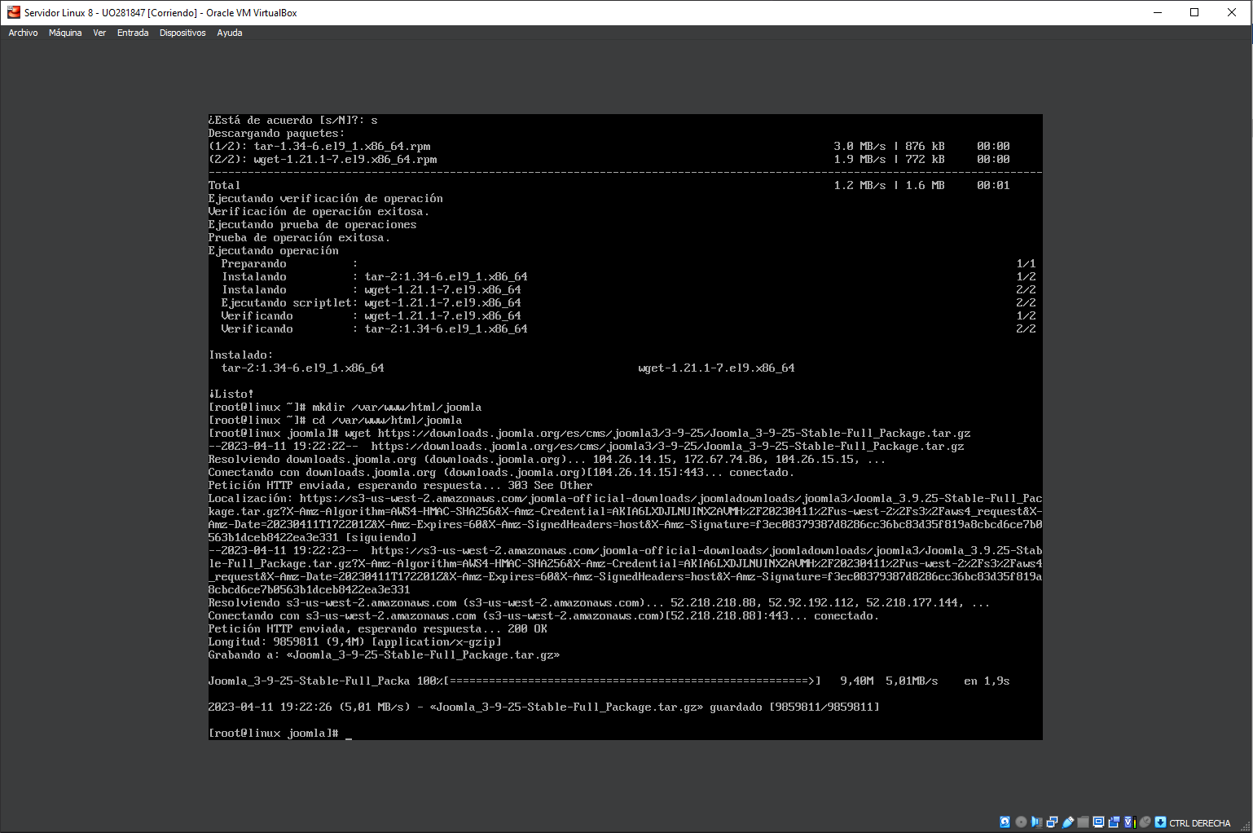

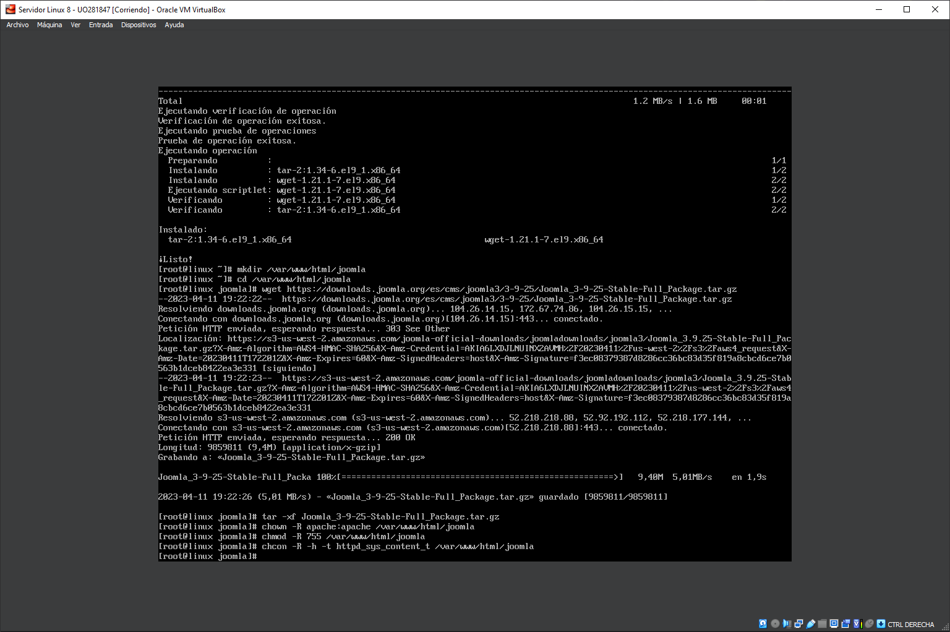

## Se omite el resto de los pasos los cuales se deberán averiguar. Entrega como práctica un documento indicando todos los problemas que te has encontrado y cómo los has solucionado. Debe incluir una guía de instalación para administradores mencionando las versiones empleadas de todos los productos así como de una guía para el usuario encargado de administrar y añadir contenidos para el Joomla. Debe mostrar también capturas de la pantalla principal de este CMS.

*Para finalizar el proceso, se debe editar el archivo /etc/httpd/conf/httpd.conf, de forma que quede:*

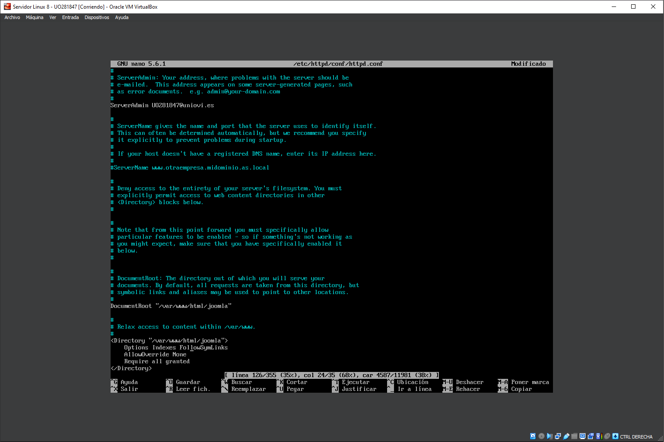

*Se reinicia Apache, y se activa el modo permisivo SELinux.*

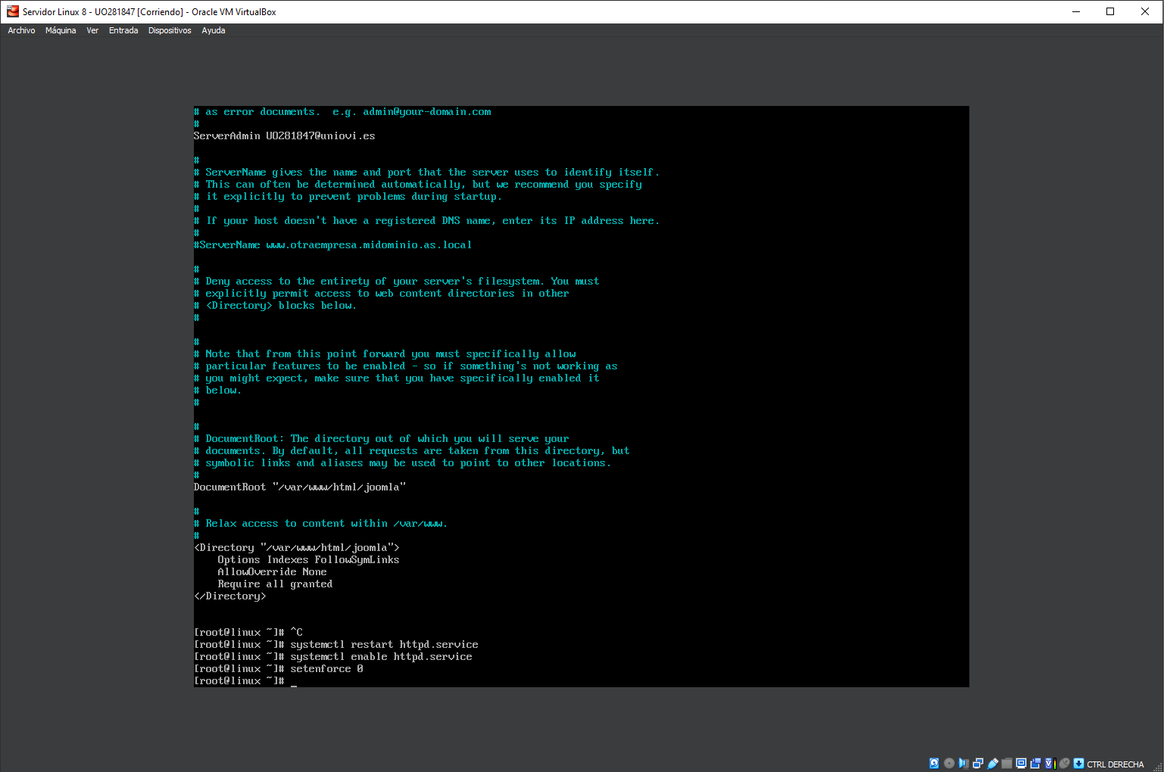

*Desde la máquina Windows 10, se accede a 192.168.56.100, y se accede a la página de instalación de Joomla, desde donde se rellenan los datos solicitados y continuamos con la instalación.*

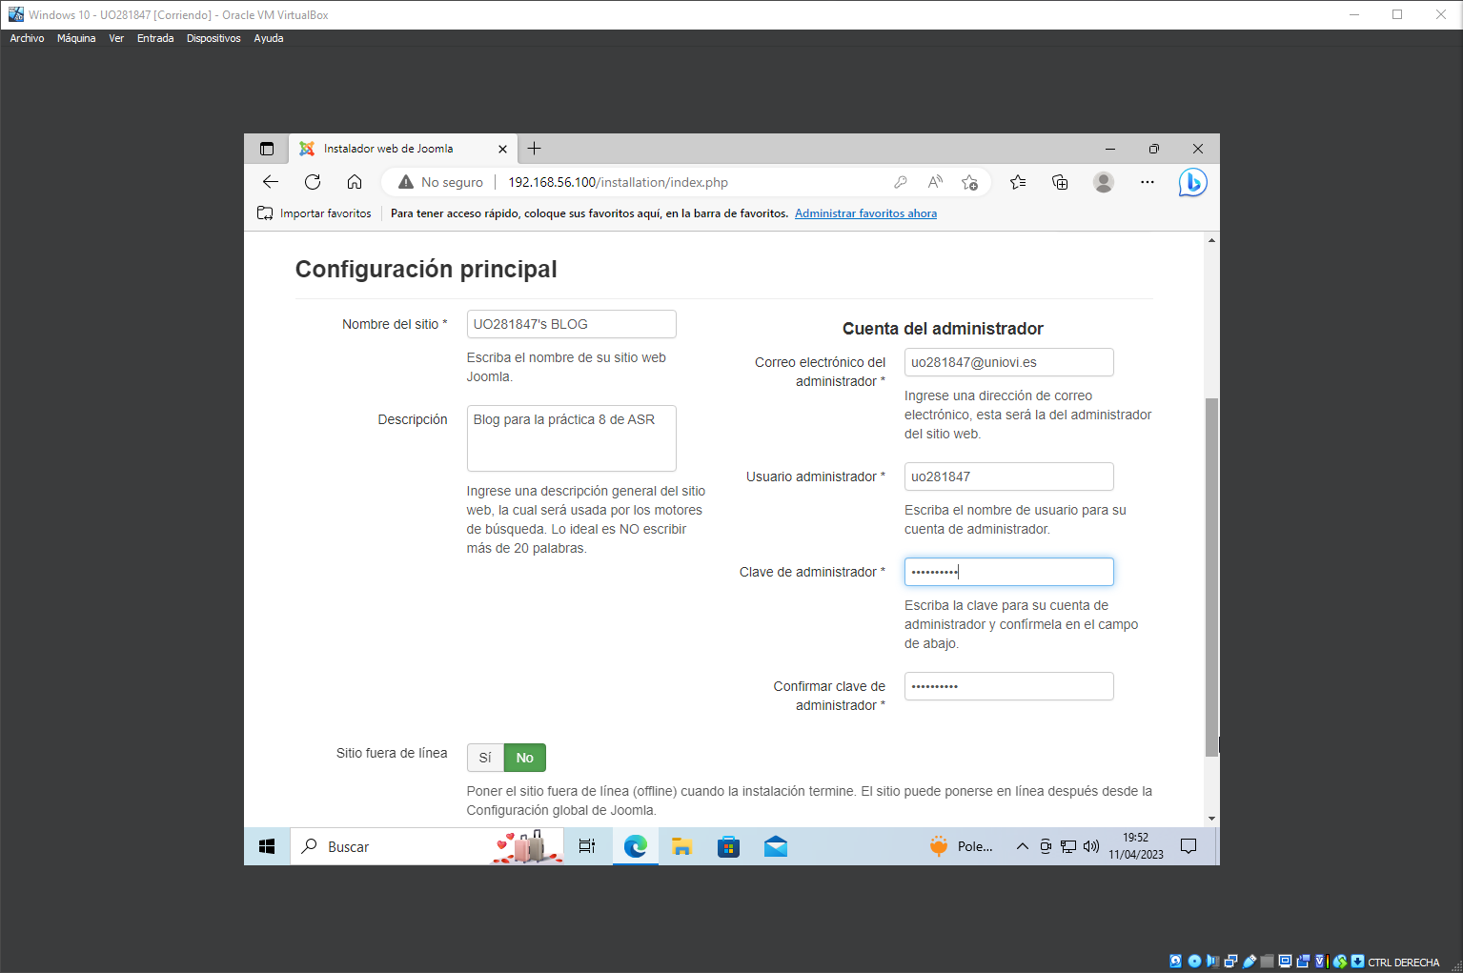

*Para continuar con el proceso, se rellenan los datos del siguiente formulario con los datos correspondientes a los puestos anteriormente.*

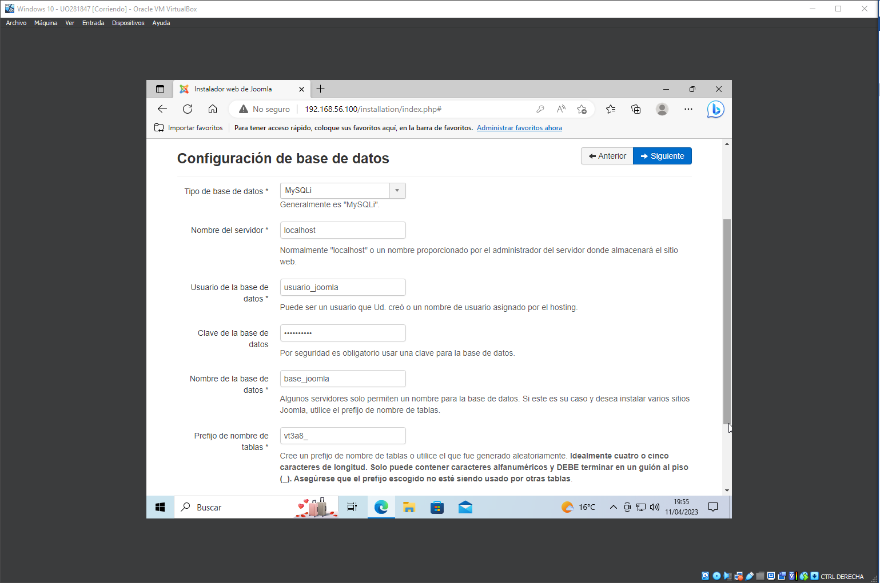

*Tras esto, se redirige a la pestaña de confirmación, donde se ultimarán los detalles de la base de datos, aquí, tras revisar las configuraciones, confirmamos.*

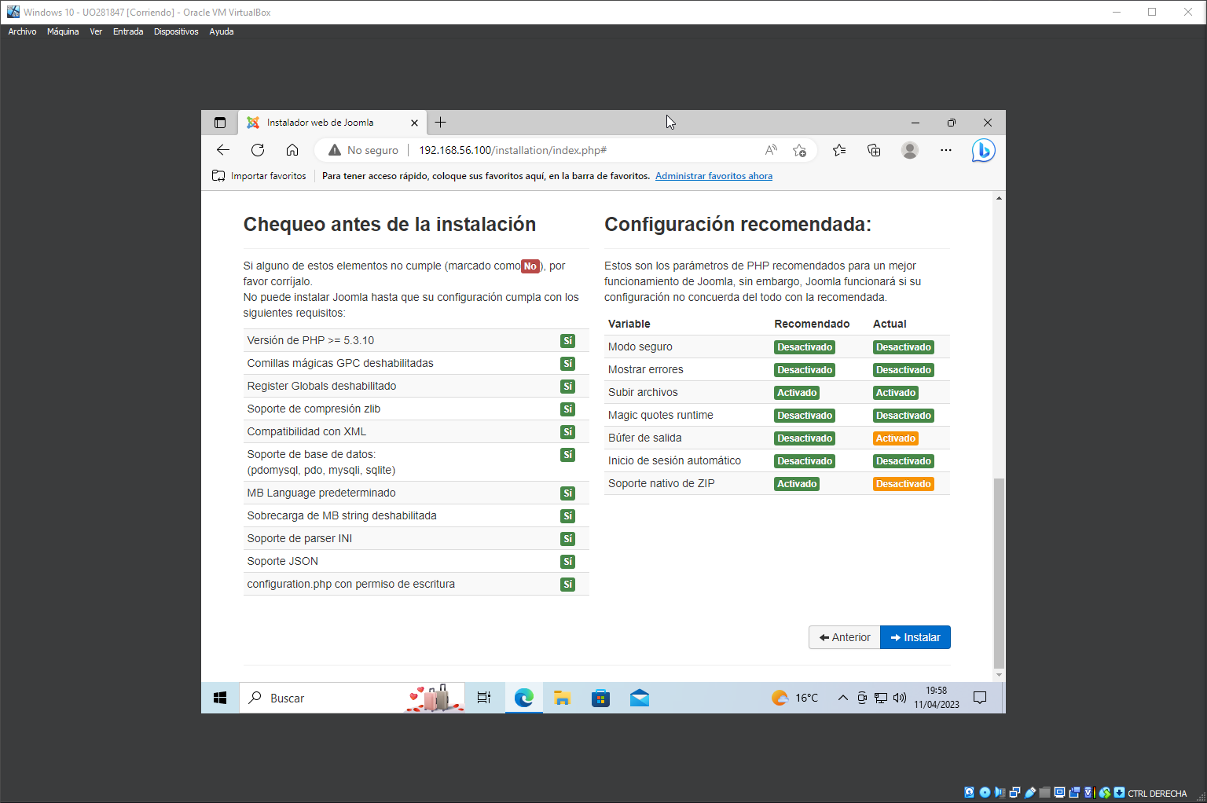

*Ya se ha instalado Joomla.*

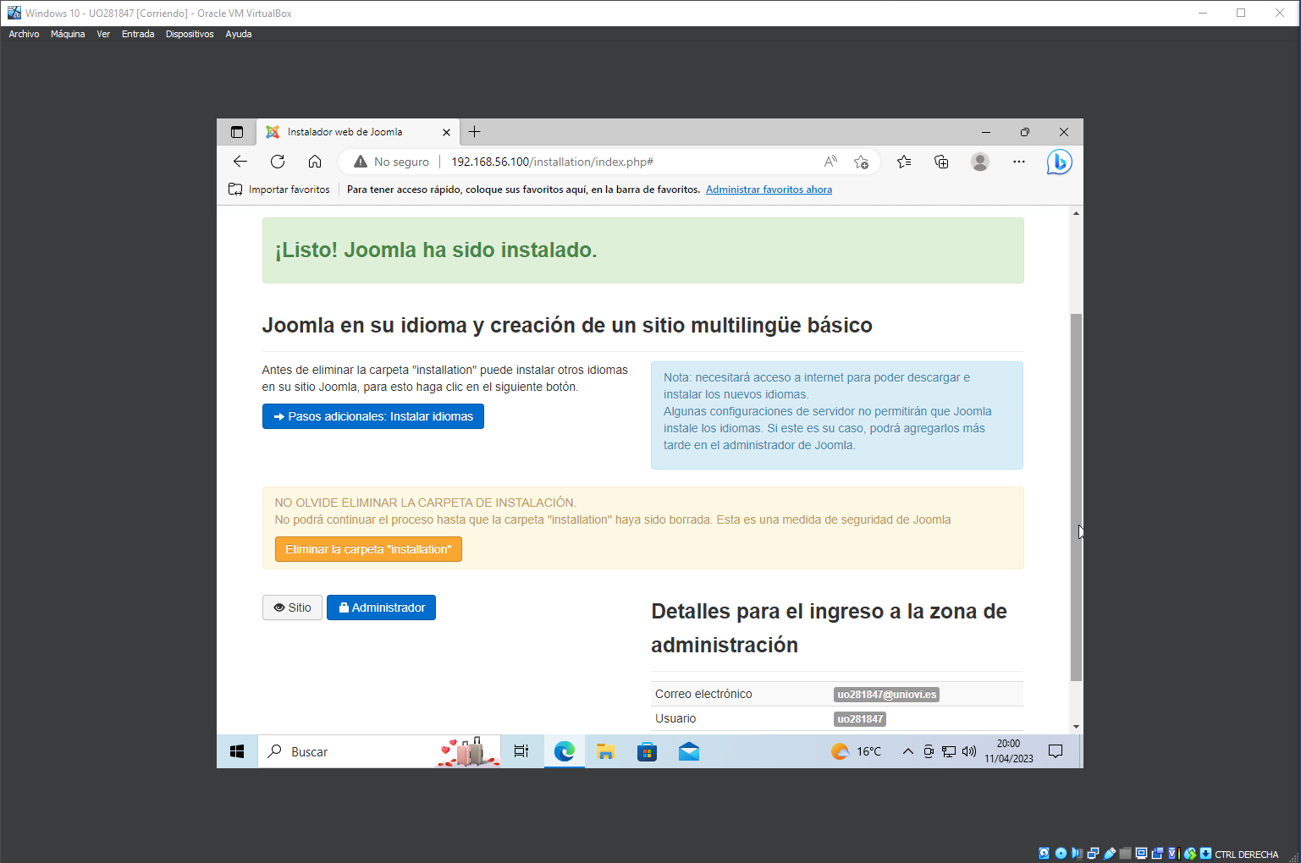

*Tras esto, seguimos la recomendación de eliminar la carpeta “installation”, posteriormente, se vuelve a configurar el modo no permisivo SELinux.*

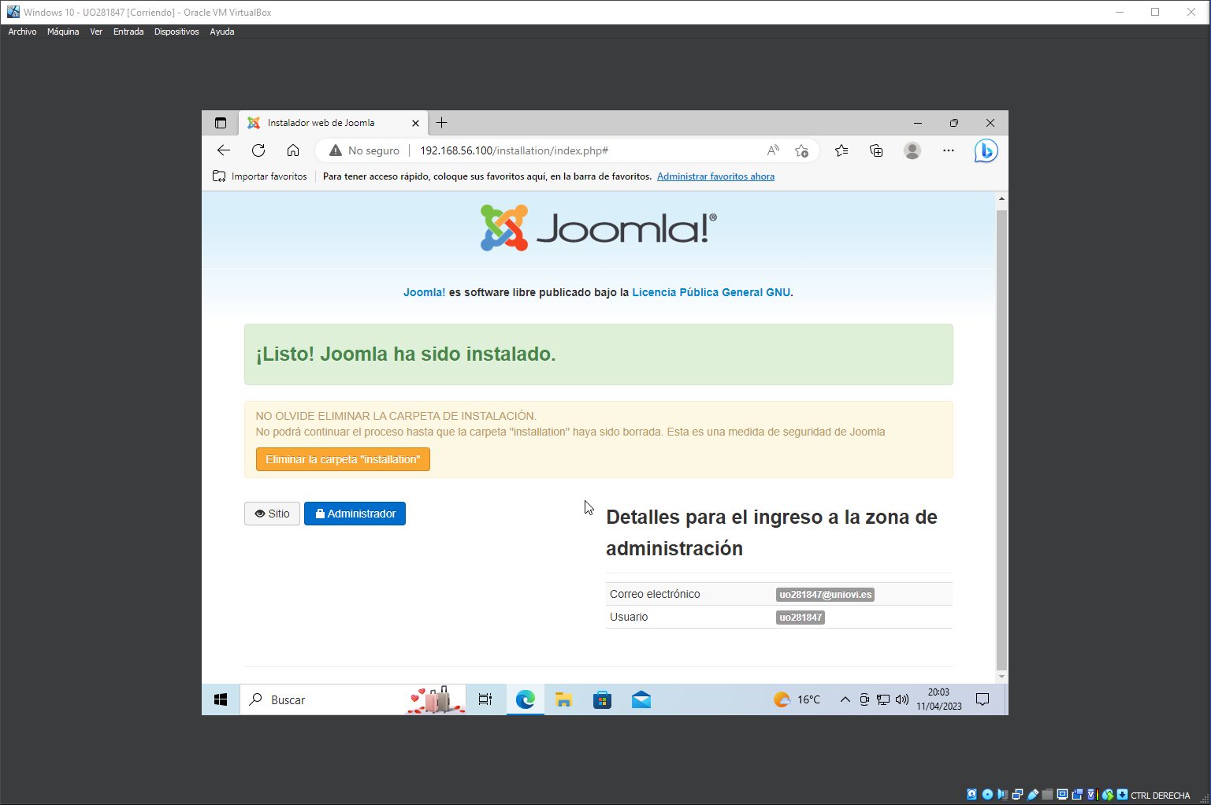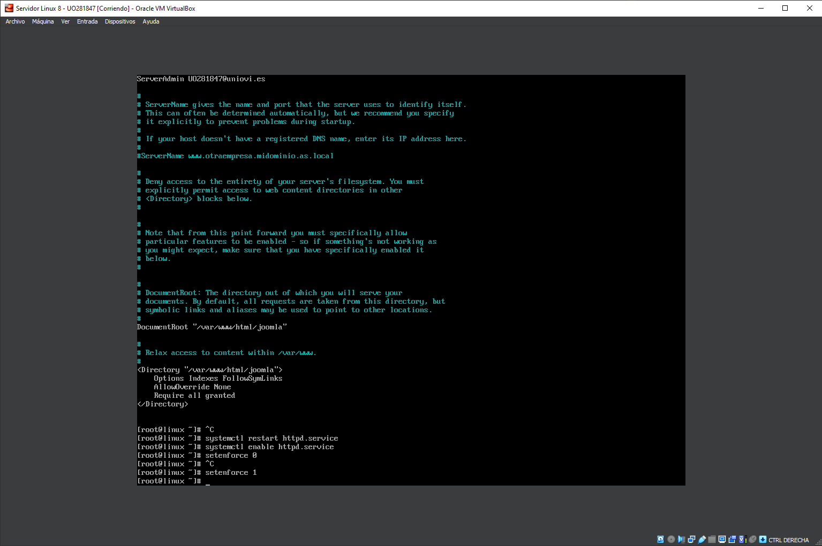

*Una vez hecho esto, se accede a la sección de administrador y se inicia sesión con las credenciales indicadas, con lo que se accede al panel de control de Joomla.*

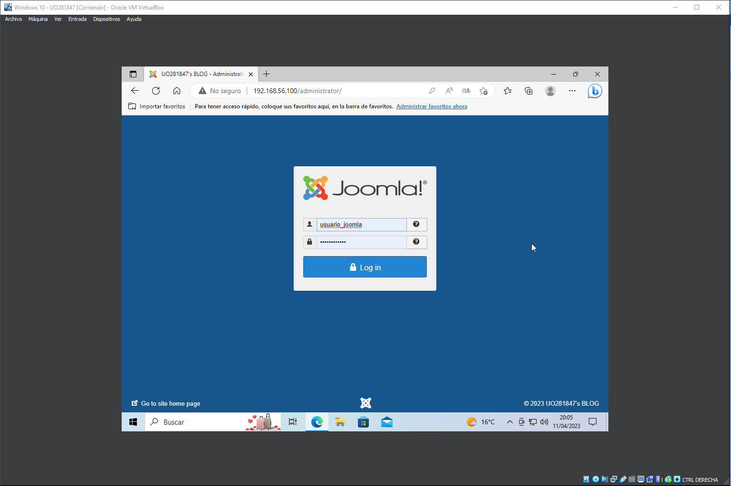

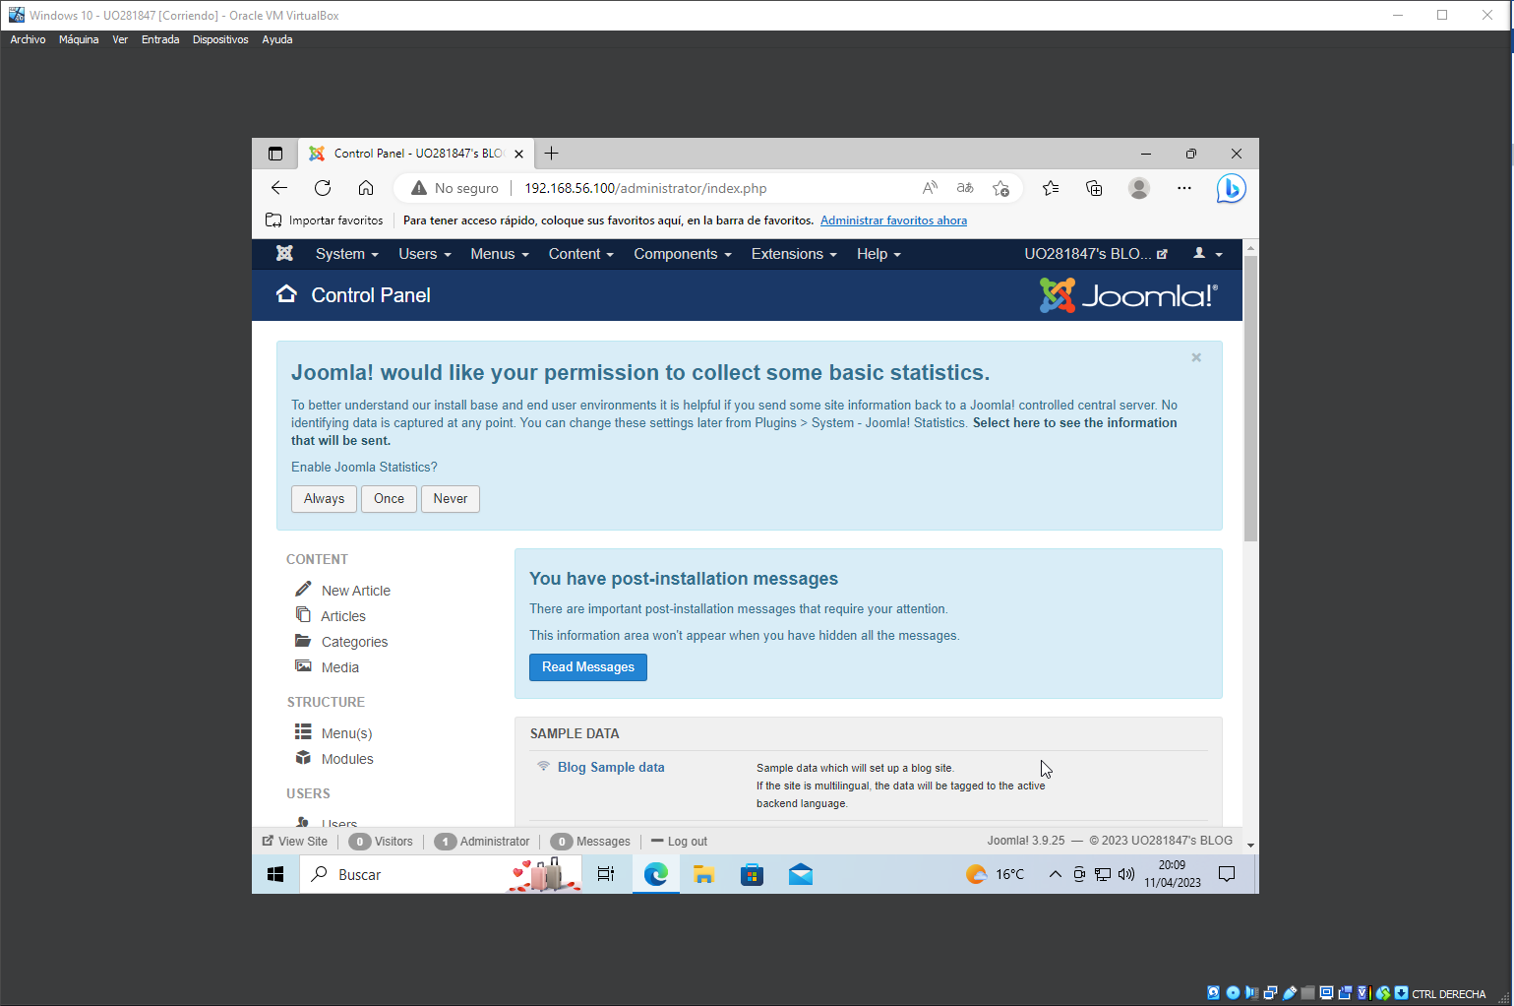

*Posteriormente, se crea un nuevo artículo para el blog, y una vez escrito, se guarda el artículo.*

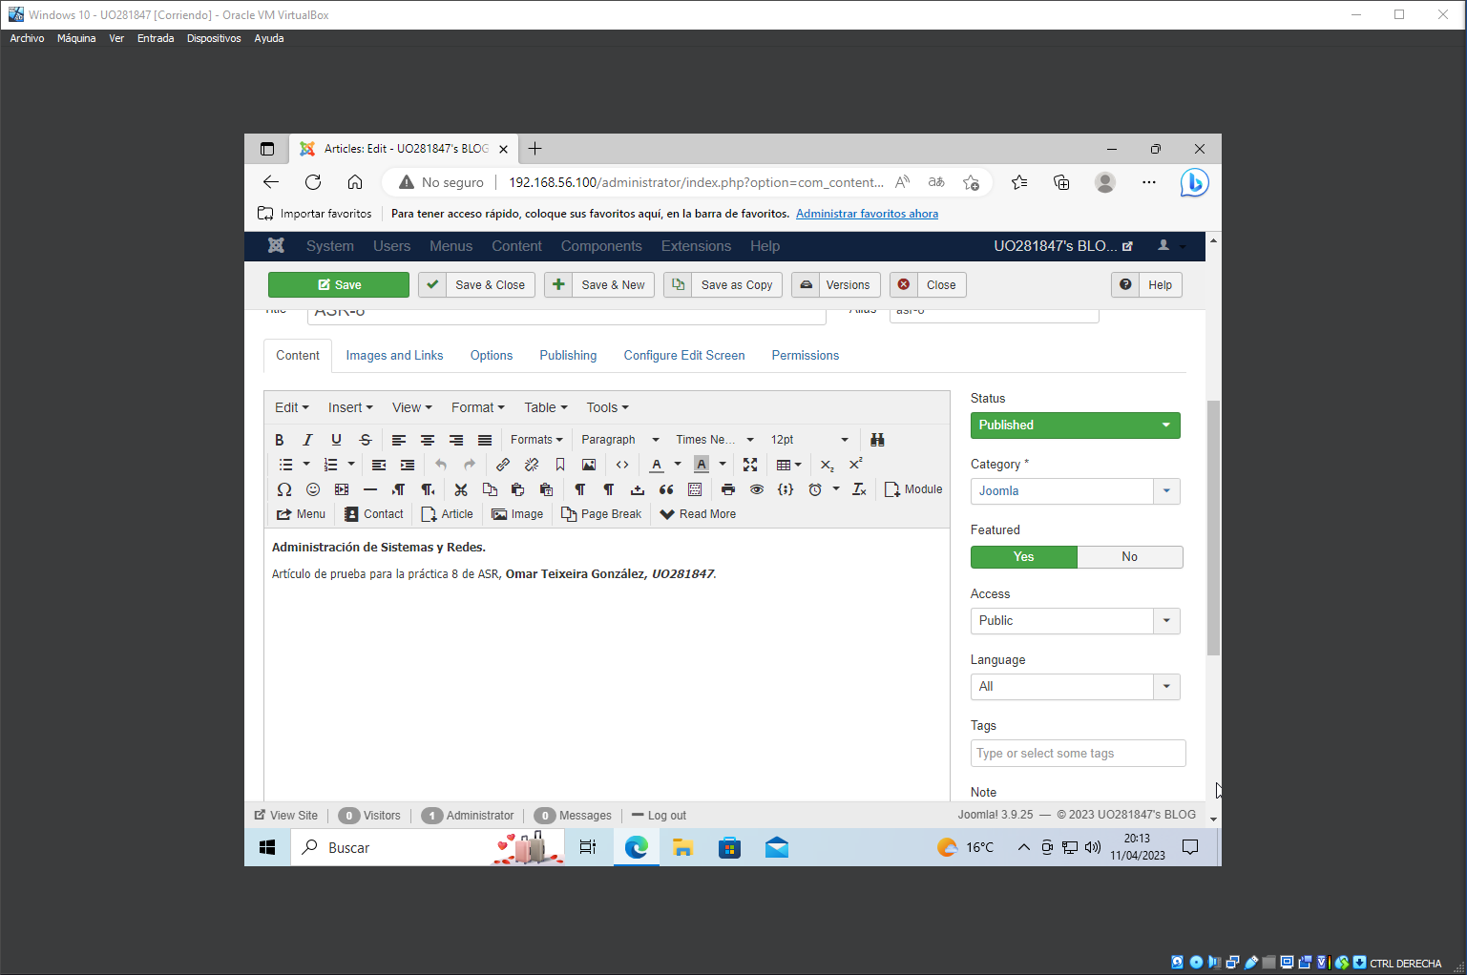 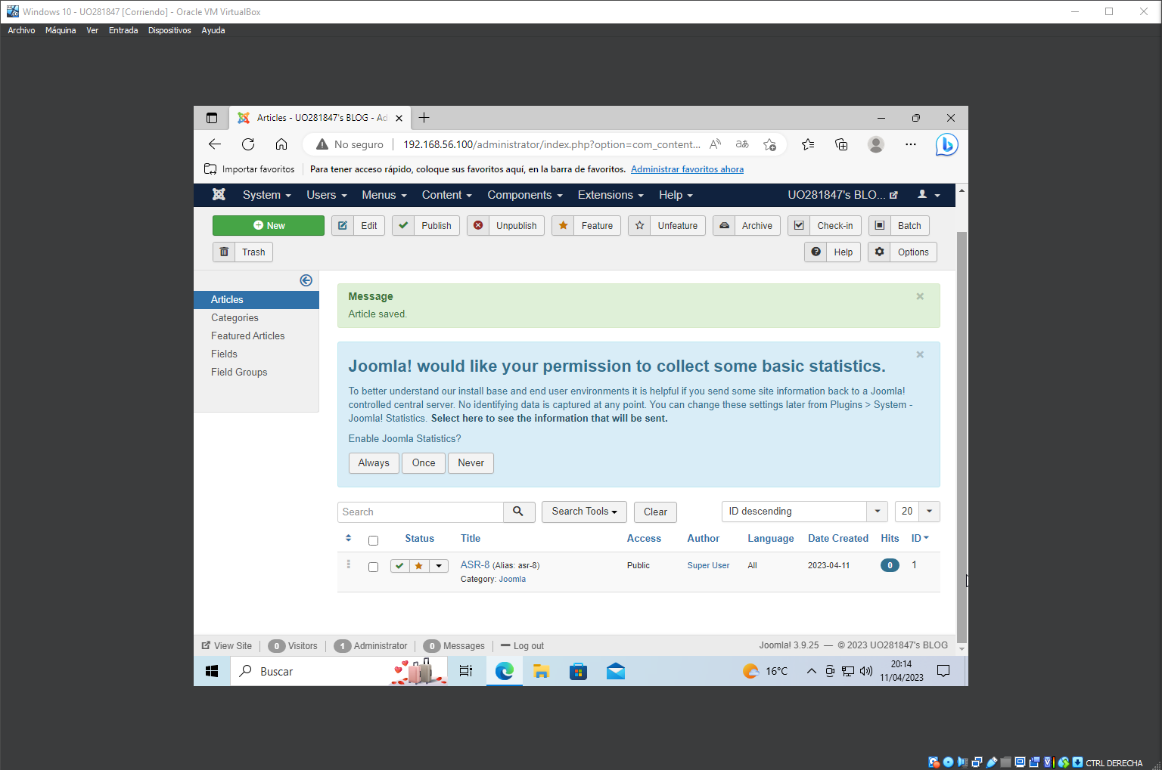

*Para mostrar el artículo, se debe añadir un ítem en el menú, de modo que se accede al apartado de menús, y se crea un nuevo ítem del menú, de tipo “Single Article”, y se selecciona el articulo que se ha escrito anteriormente.*

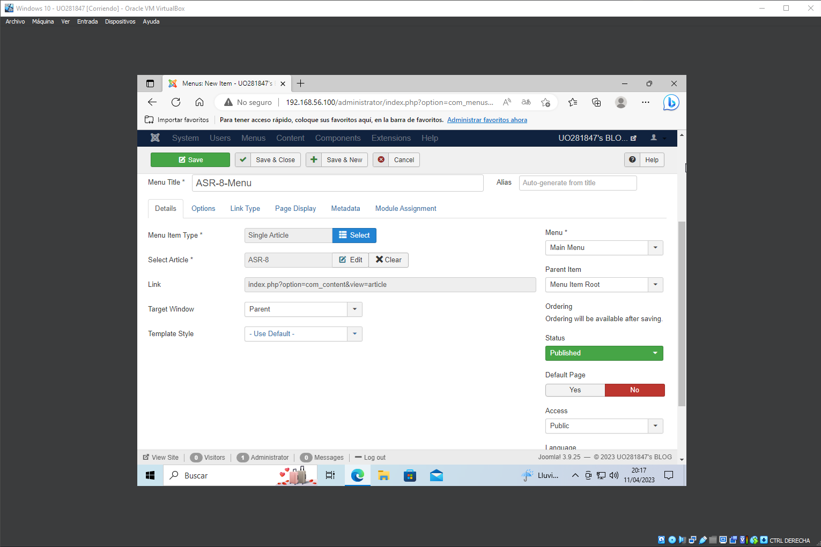

*Tras esto, se podría acceder al artículo creado, a través de: “192.168.56.100/index.php/ASR-8-Menu”.*

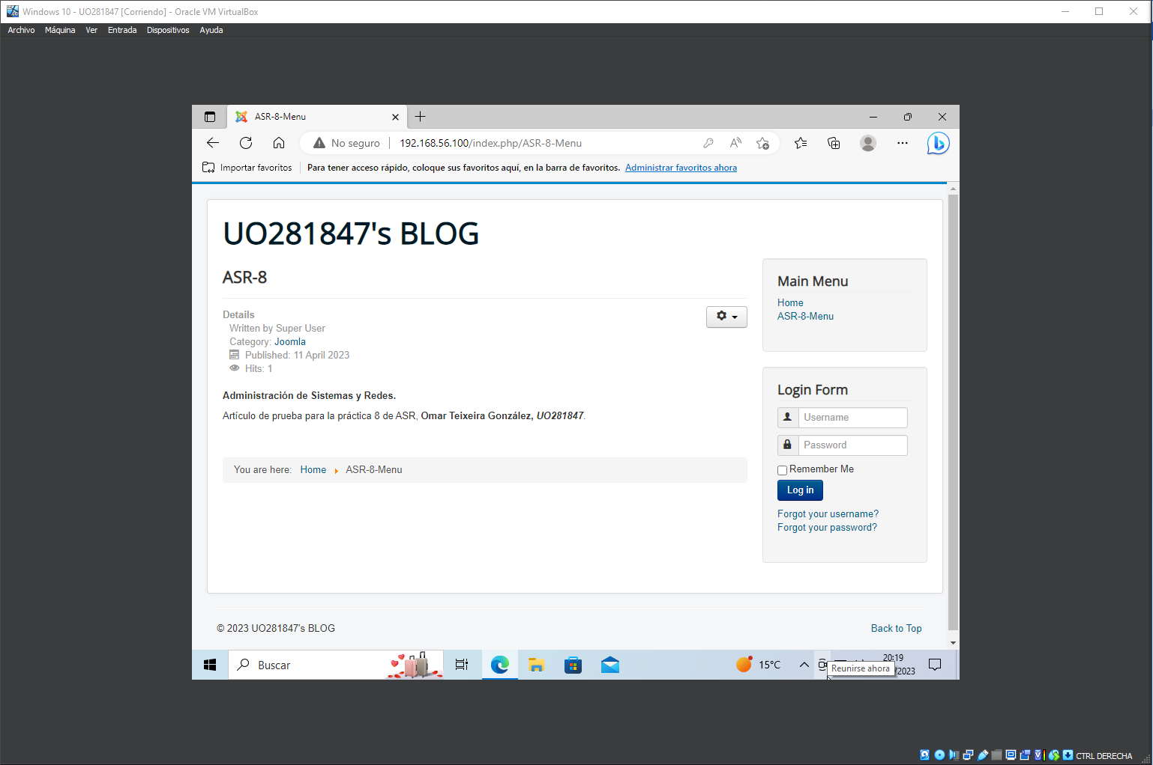

# Parte 2: Opcional

## Tanto en el servidor Windows como en el de Linux crea una base de datos con su usuario, contraseña y permisos y comprueba que puede acceder a ella vía PHP. Utiliza esta secuencia SQL para crear una tabla sencilla y comprobar que funciona mostrando los resultados.

## Utiliza este programa en PHP para comprobar que se puede acceder a la base de datos vía web. Substituye los datos de base de datos, usuario y contraseña por los que se hayan empleado.

## Entrega un documento con todos los pasos realizados y una captura de pantalla desde un cliente web mostrando el contenido de la tabla generado por el script anterior.

### En Windows:

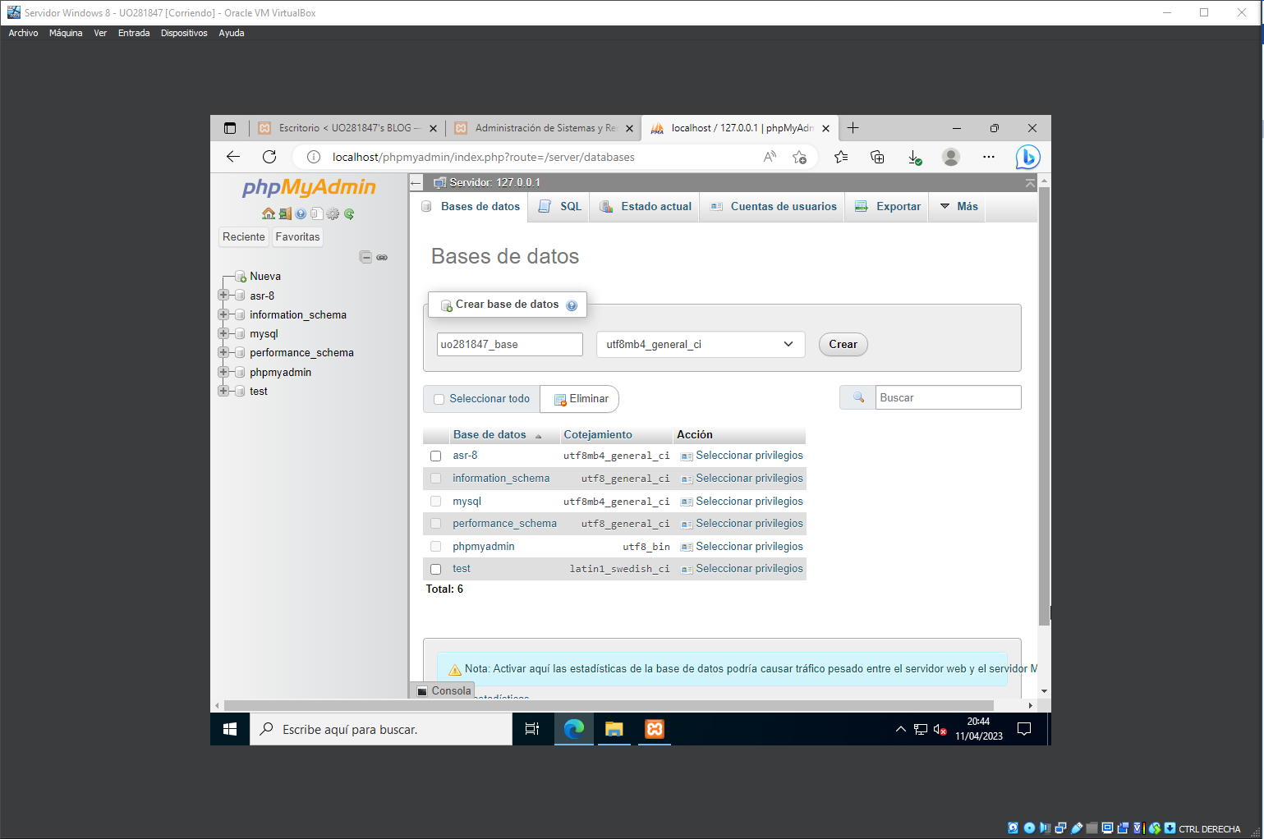

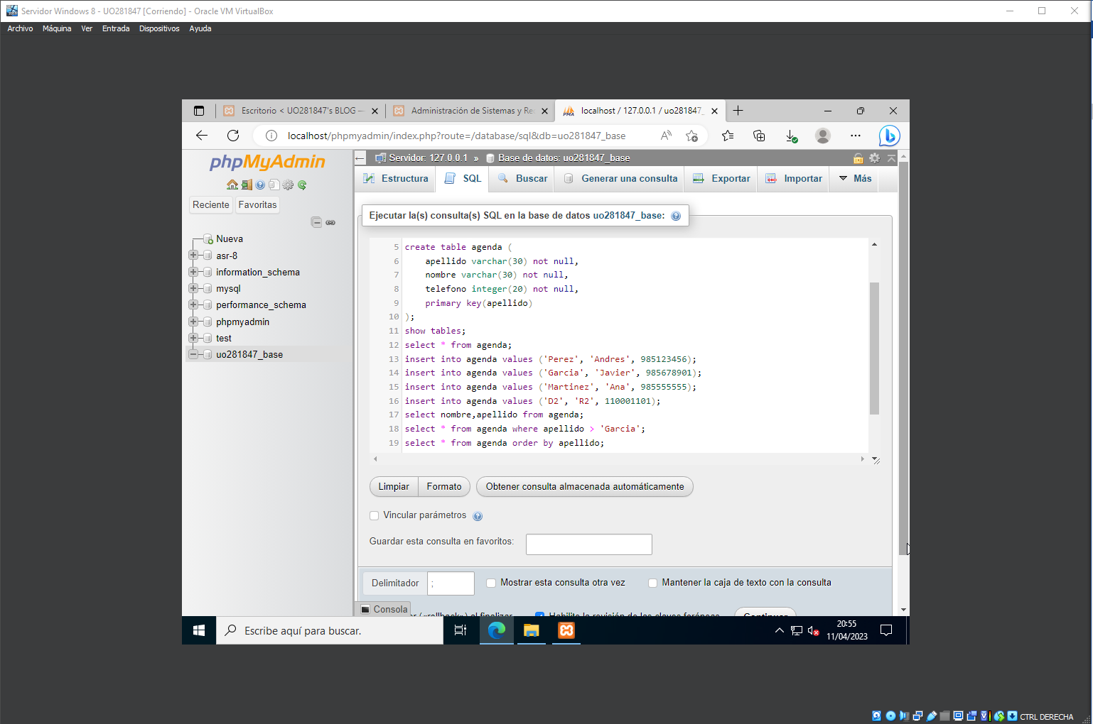

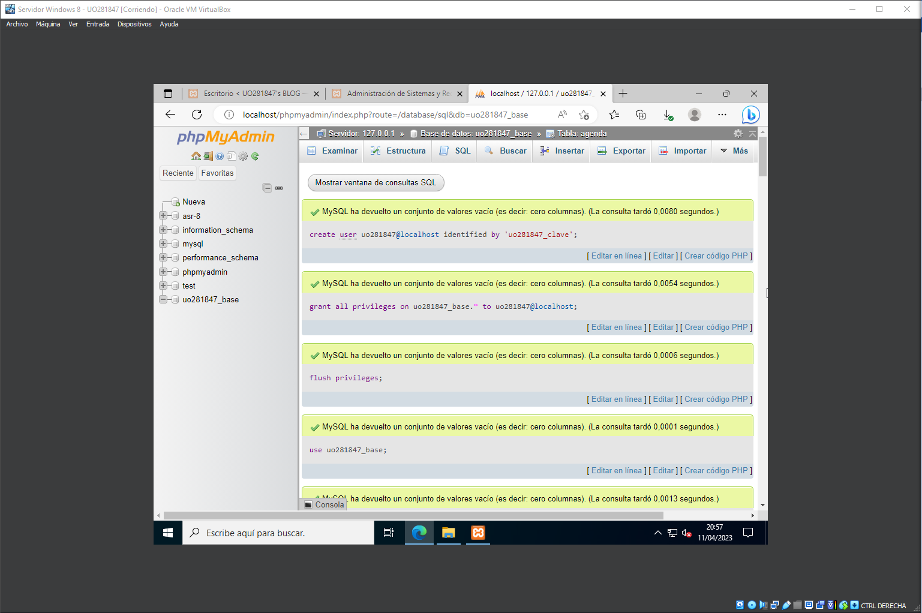

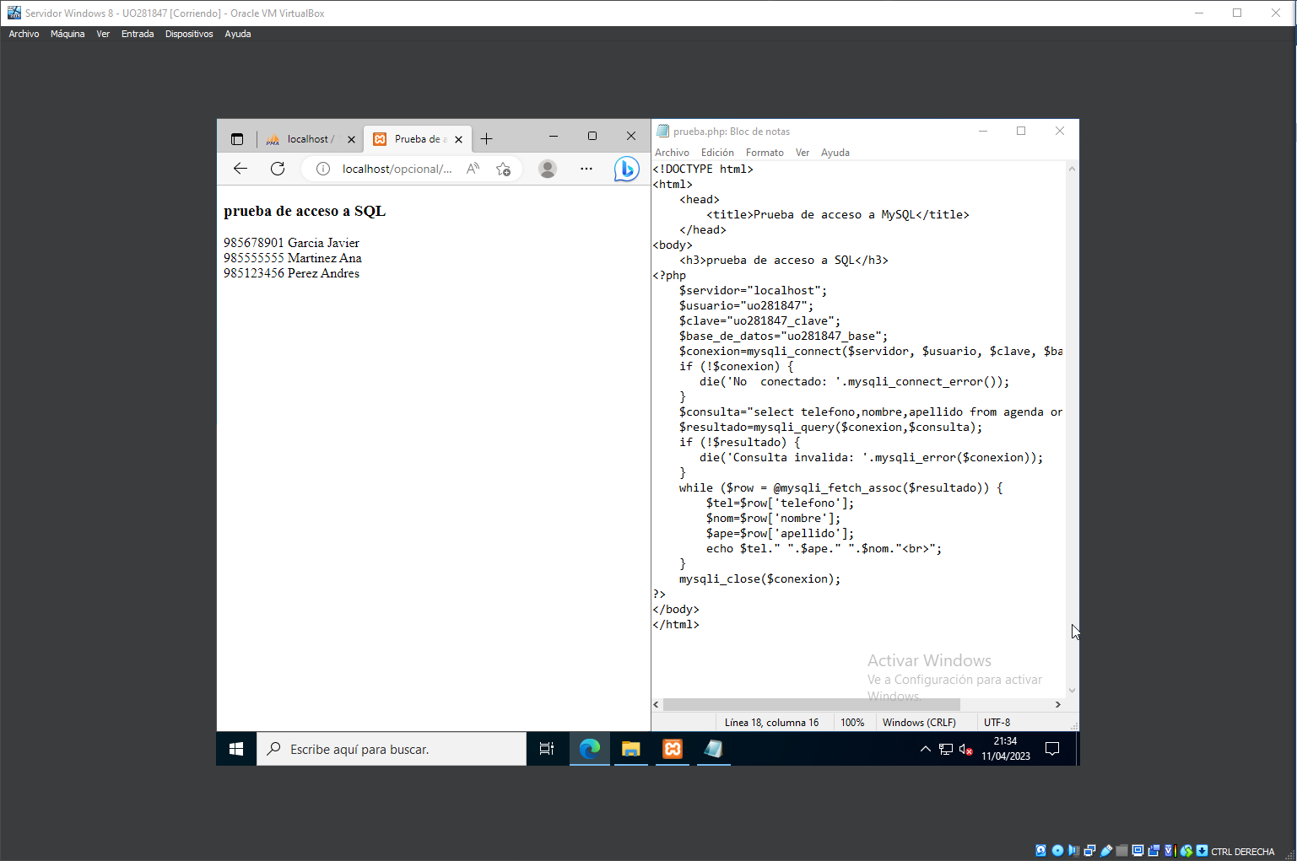

### En Linux:

